Nel 2° semestre 2024 sono stati raccolti nr. 41 questionari di soddisfazione, compilati attraverso il Google Form inviato via mail ai familiari dei pazienti o direttamente a questi ultimi, a conclusione del periodo di ricovero in ODC.
Di seguito sono riportati gli esiti dei questionari sottoposti ai pazienti e ai loro familiari. Per ogni voce è riportata la valutazione media fornita (scala da 1 a 10)

- Nella fase di primo approccio e richiesta informazioni con il personale di Relaxxi come valutate

Completezza informazioni ricevute media 9.00
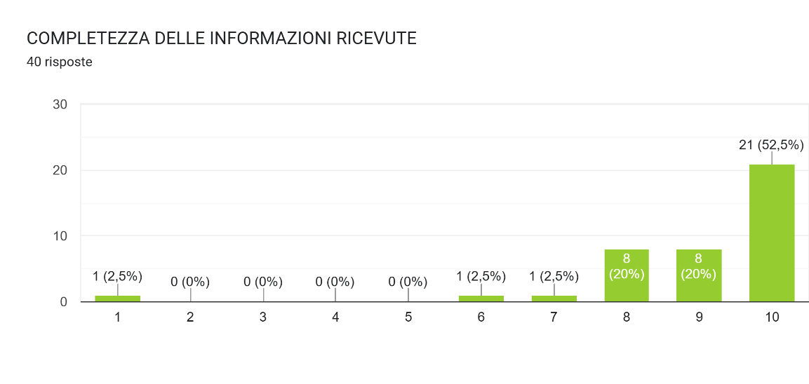
Cortesia del personale media 9.14
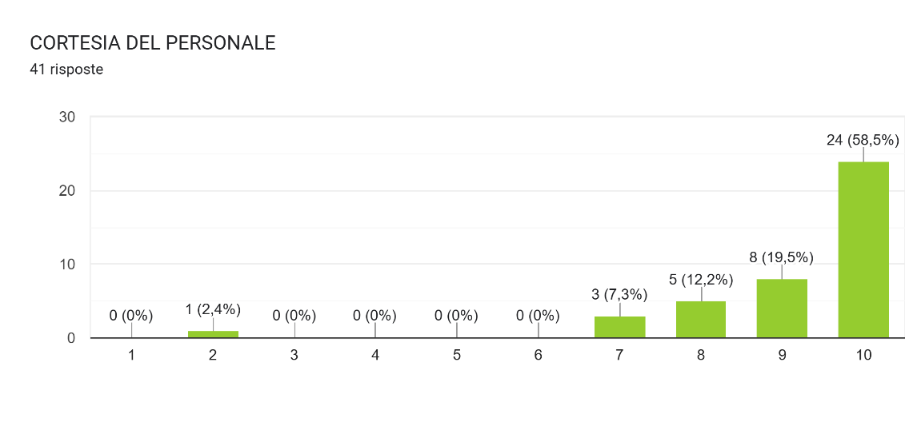

Disponibilità del personale media 9.19
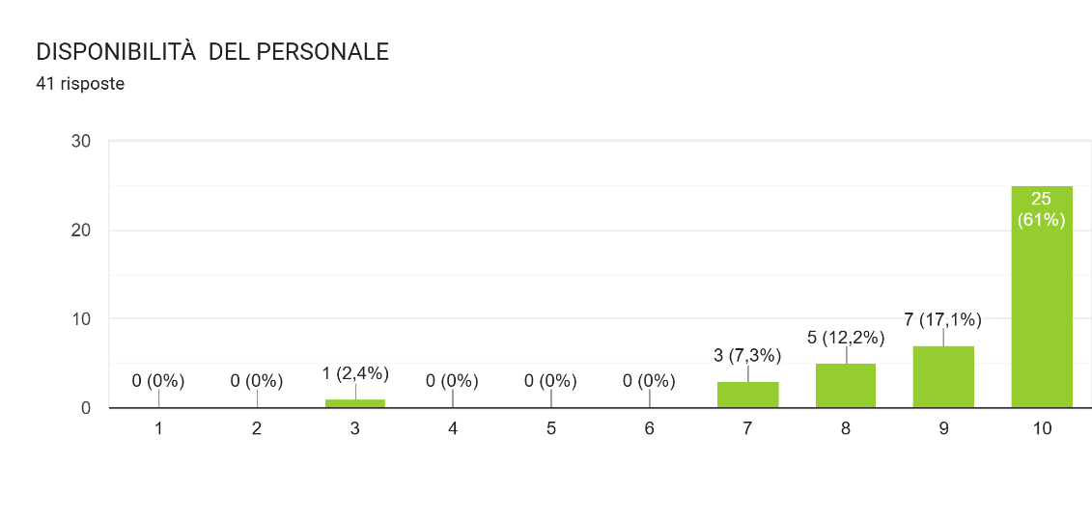
Chiarezza e trasparenza in merito alle condizioni economiche applicate media 9.43
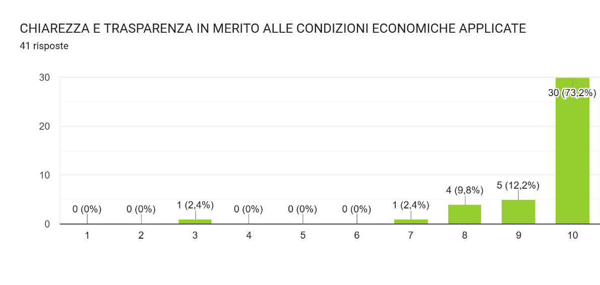
- Esprima una valutazione in merito al personale sociosanitario in merito a:
Capacità di risolvere situazioni media 8.92 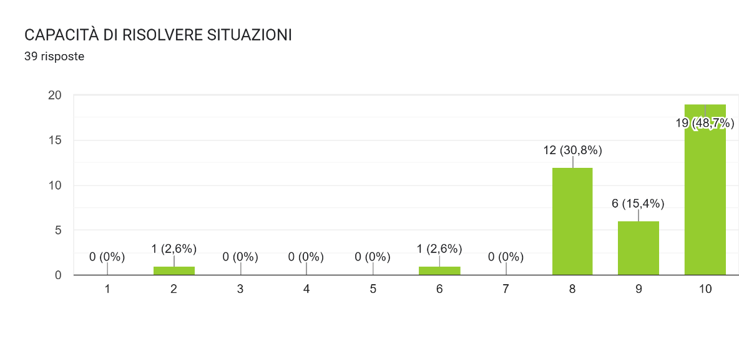
- Esprima una valutazione in merito alla qualità dei seguenti servizi offerti dalla struttura
Area medica – responsabile Clinico media 8.70
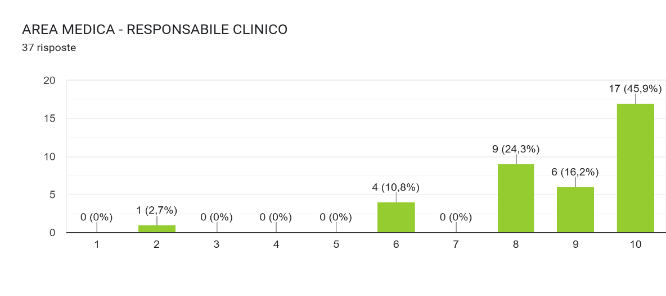
Servizio socioassistenziale media 8.75
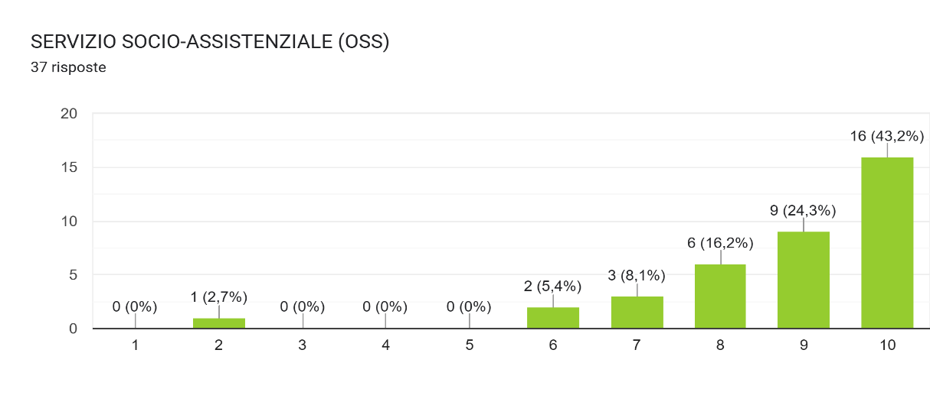
Servizio di fisioterapia e riabilitazione media 8.51
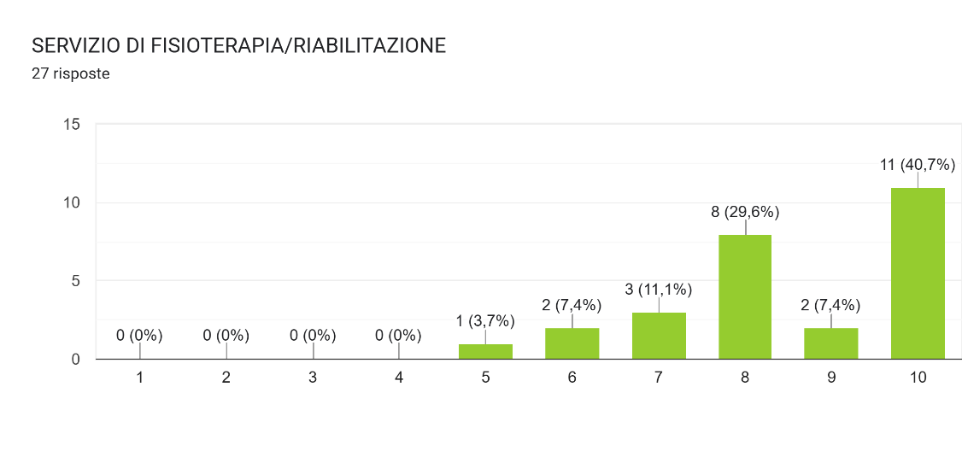
Servizio infermieristico media 8.94
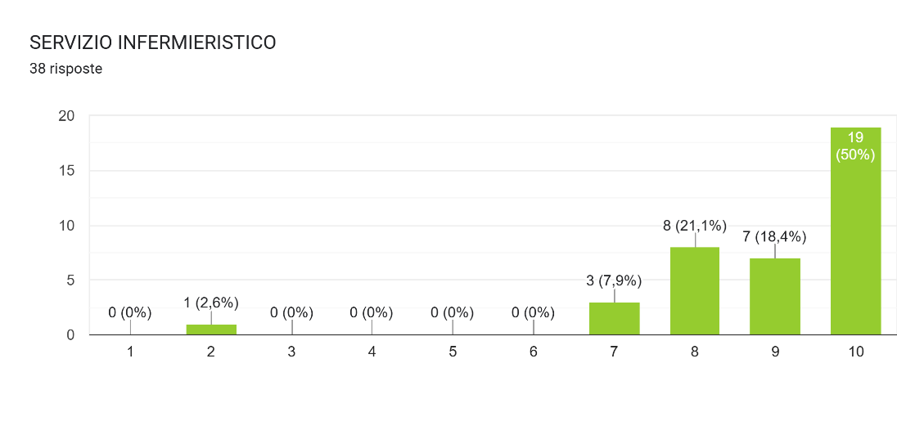
Servizio Assistente Sociale media 9.4
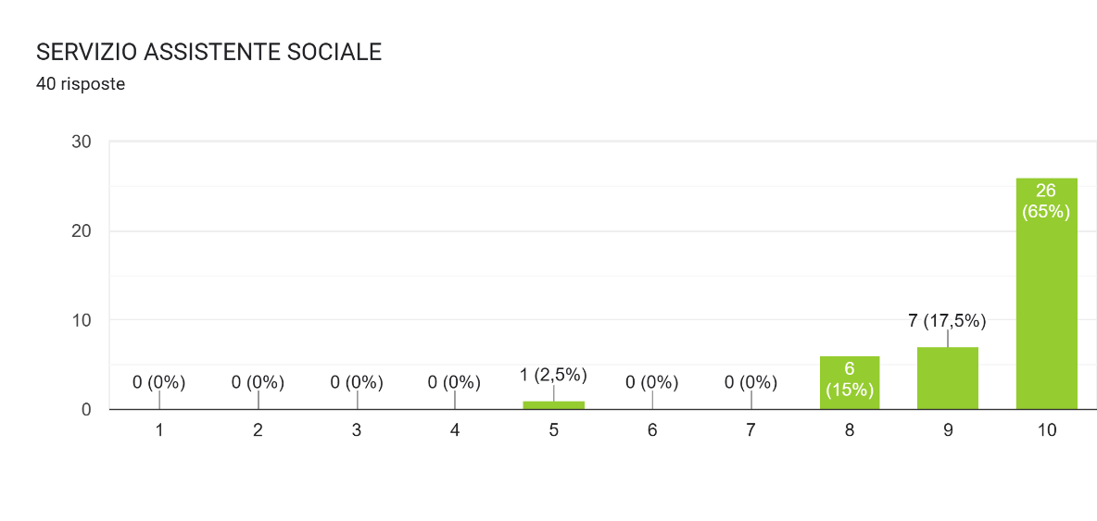
Servizio di cura della persona media 8.77
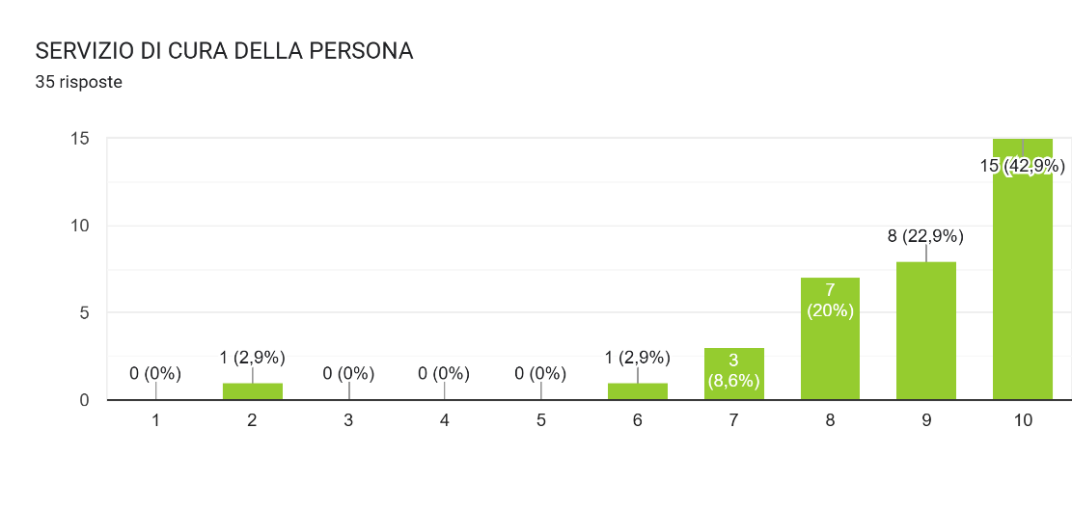

Servizio di ristorazione media 8.69
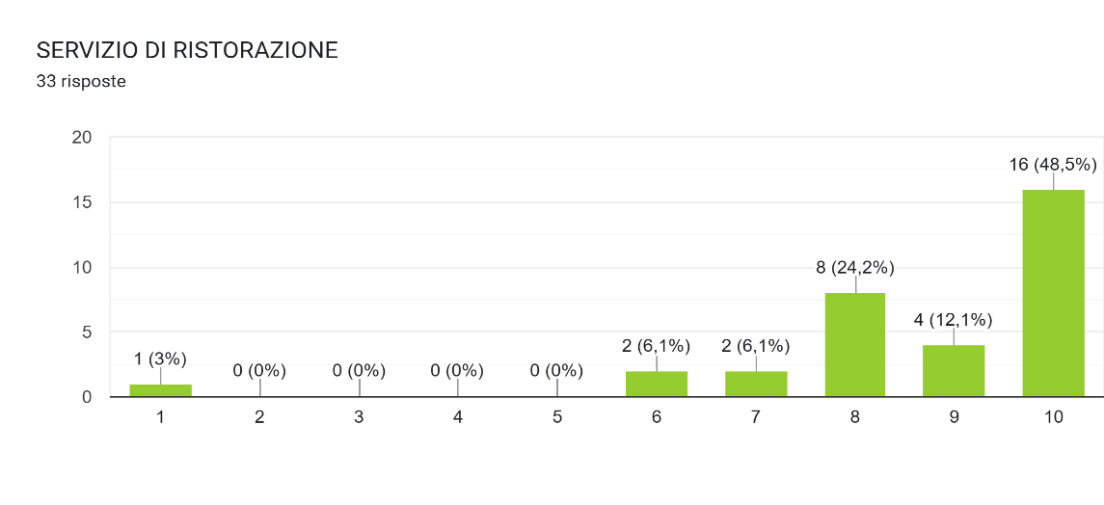
Servizio di pulizia media 9.00
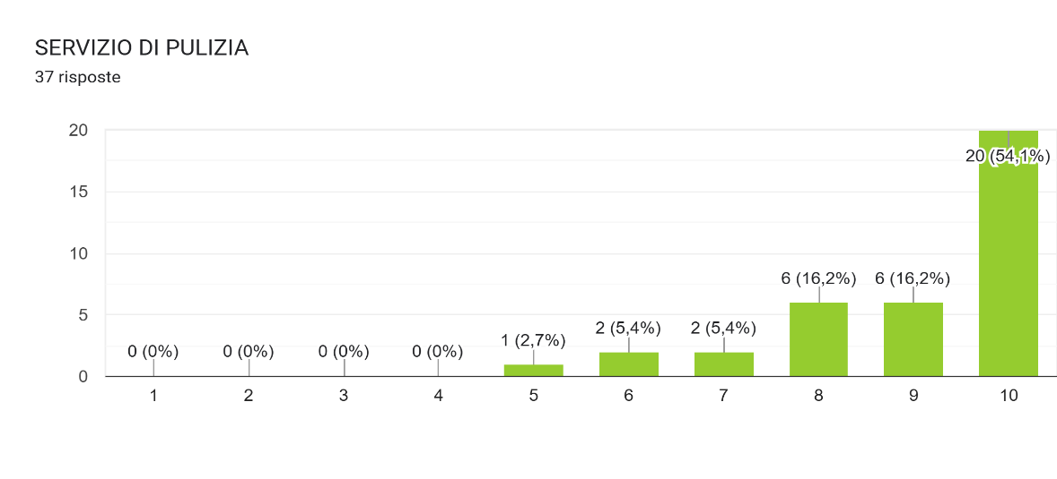
Servizio di accoglienza (reception) media 9.17
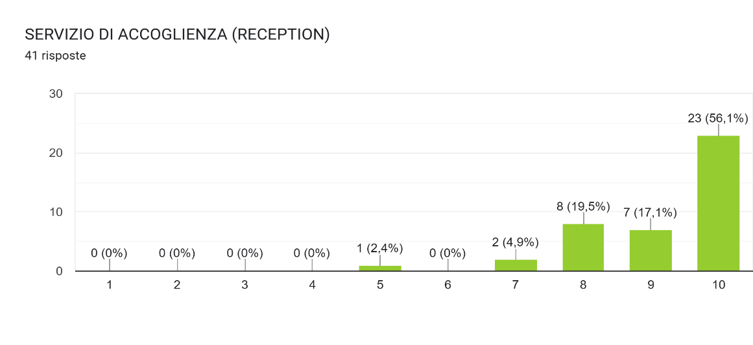
- Complessivamente come giudica l’ODC, il suo personale e l’esperienza con lo stesso?

Dalle 41 risposte raccolte nel presente questionario il 97.5 % delle persone intervistate consiglierebbe la struttura ad un proprio conoscente per l’esperienza vissuta ed i servizi usufruiti. Il risultato è leggermente inferiore rispetto al semestre precedente, considerato però il minor numero di risposte raccolte (1° semestre = 53 – 2° semestre = 41). Nonostante i questionari compilati siano meno, i dati confermano il gradimento dell’offerta del servizio in termini organizzativi, di personale e rispetto alle modalità operative adottate 87 aree su 14 con punteggio pari o superiore a 9).
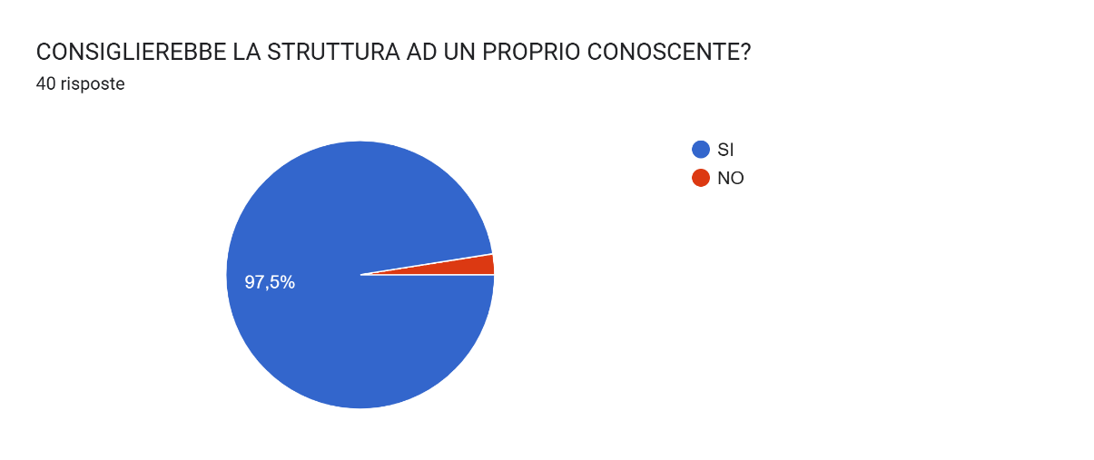

Nel questionario è presente anche la raccolta dati di un familiare/paziente che ha assegnato punteggi non sufficienti (pari o inferiori a 5), ritenendo non adeguato il servizio di Ospedale di Comunità.
La situazione in realtà, già pre-individuata, è stata prontamente presa in carico dal Coordinatore e dall’Assistente Sociale dell’ODC, che, ancora prima della conclusione del ricovero avevano avuto modo di interfacciarsi con la famiglia della pz, appurando la non fondatezza delle lamentele riportate in forma verbale.

Nei commenti a risposta aperta numerosi sono i pregi evidenziati dai compilatori, con particolare attenzione alla pulizia degli ambienti, alla disponibilità e professionalità del personale e alla massima collaborazione nei confronti dei pazienti e dei loro visitatori.
- “Per me è stata importante l'accoglienza avuta con la Dott.ssa D’Antiga Francesca la quale ci accolto con grande professionalità e umanità”
- “Pregi: disponibilità e professionalità in ogni campo. Difetti: non ne ho trovati”
- “Professionalità e disponibilità”
- “Struttura moderna e nel complesso ben organizzata. Personale molto gentile. Non ho lamentele da evidenziare.”
- “l'attenzione alla persona, familiari e loro caro/non ho incontrato difetti.”
- “Competenza a parte...il personale tutto lavora con passione e si prende cura dei pazienti con grande amorevolezza”
- “Massima collaborazione a 360 gradi. Non ho trovato alcun punto negativo”
- “Un complimento alla Dottsa Francesca, assistente sociale. Qualificata, efficiente ed efficace. Un grande grazie”
- “ringrazio il personale medico il quale ha assistito amorevolmente il nostro caro a partire dagli infermieri i medici, anche a questi ultimi un grande ringraziamento”
Nei commenti a risposta aperta è presente anche qualche segnalazione che verrà presa in carico dalla Direzione in concerto con il Coordinatore ed il Responsabile Clinico già nei prossimi giorni, relativamente alla necessità di una ancora più completa condivisione con i familiari circa l’andamento del ricovero del paziente e l’impostazione degli orari di visita. Per quanto concerne questo ultimo punto si segnala che già dai primi giorni di Novembre 2024 l’orario di visita era stato modificato estendendo la possibilità di accesso in reparto dalle 17.00 alle 19.00 invece che dalle 15.00 alle 16.00 (2 ore invece di 1, con alternanza tra più visitatori), favorendo così la possibilità dei familiari di assistere il loro caro nel momento del pasto o essere più agevolati per motivazioni lavorative.
- La pulizia impeccabile... Difetto magari un po' più di informazioni ai familiari dell'andamento del paziente
- Cortesia troppe restrizioni negli orari
- Pulizia - insufficiente solo un orario per le visite

Analizzando quanto sopra riportato, nel complesso la struttura viene giudicata in modo molto positivo con una media punteggi pari a 9.02, in linea con le valutazioni dei semestri precedenti.
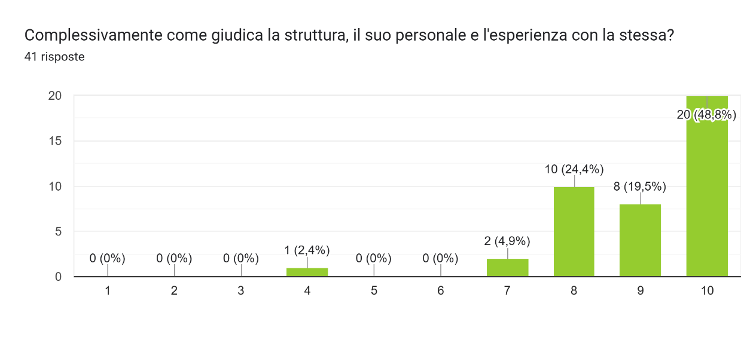
Noale, 02/01/2025

